BRENO ROCHA SEDREZ

GABRIEL MOLEC NUNES DE OLIVEIRA

GABRIEL VINK

GUSTAVO LUIZ FARIGNOLI

VITTORIO CAPRIOLI

RELAÇÃO DE ARTEFATOS

ESPECIFICAÇÃO DO PROJETO

MENU UNIVERSITÁRIO

Trabalho apresentado como requisito parcial para a disciplina de **Experiência Criativa – Projetando Soluções Computacionais**, do curso de Bacharelado em Engenharia de Software, da PUCPR.

Orientadoras:

Profa. Cristina Verçosa P. B. de Souza

Profa. Rosilene Fernandes

Curitiba

2023

SUMÁRIO

ARTEFATO 1: Quadro “3 Objetivos” 3

ARTEFATO 2: Quadro “é – não é – faz – não faz” 4

ARTEFATO 3: Quadro “Visão de Produto”. 5

ARTEFATO 4: Canvas PBB 6

ARTEFATO 5: Relação de User Stories 7

ARTEFATO 6: Diagrama Entidade-Relacionamento (DER) 8

ARTEFATO 7: Diagrama de Classes 9

ARTEFATO 8: Demais Diagramas 10

REFERÊNCIA BIBLIOGRÁFICAS 11

ÍNDICE DE ILUSTRAÇÕES

Figura 1 – Quadro “3 Objetivos”. 3

Figura 2 – Quadro “é – não é – faz – não faz”. 4

Figura 3 – Quadro "Visão de Produto". Fonte: AGUIAR, F. 2018. 5

Figura 4 – Canvas PBB: "Product Backlog Building". Fonte: AGUIAR, F. 2018. 6

Figura 5 - User Stories e Critérios de Aceite. Fonte: AGUIAR, F. 2018. 7

Figura 6 – Exemplo: DER construído com de engenharia reversa (MySQL Workbench). 8

Figura 7 – Exemplo: Diagrama de Classes. 9

Figura 8 – Exemplo: Diagrama de Atividades. 10

Figura 9 – Exemplo: Diagrama de Máquina de Estados. 11

# ARTEFATO 1: Quadro “3 Objetivos”

|  |  |
| --- | --- |
| **ARTEFATO 1**: Quadro “3 Objetivos” | |
| **NOME DO PRODUTO**: | |
| **OBJETIVOS** | **DESCRIÇÃO** |
| 1 | [Lista com locais para comer em cada bloco/lanchonetes da PUC para auxiliar pessoas novas no ambiente da PUC](https://docs.google.com/spreadsheets/d/1DUF2isFWsqVSYhbaACYtbgcLi_YjDqpE3GLQIVgkKQg/edit#gid=69851113). |
| 2 | Permitir a comparação de preços dos produtos entre as diversas lanchonetes da faculdade. |
| 3 | [Solucionar a separação gerada pelo cardápio físico, diminuindo indiretamente o tempo de fila e agilizando o processo de decisão.](https://docs.google.com/spreadsheets/d/1DUF2isFWsqVSYhbaACYtbgcLi_YjDqpE3GLQIVgkKQg/edit#gid=69851113) |

Figura – Quadro “3 Objetivos”.

# ARTEFATO 2: Quadro “é – não é – faz – não faz”

|  |  |
| --- | --- |
| **ARTEFATO 2**: Quadro “é – não é – faz – não faz” | |
| **NOME DO PRODUTO**: | |
| **É**   * Cardápio Online * Lista de restaurante * Uma plataforma de consulta de estabelecimentos alimentícios dentro da PUCPR | **Não é**   * IFOOD da PUCPR * Aplicativo de mercado * Plataforma de compras |
| **Faz**   * Procura de restaurantes na PUCPR * Comparação de preços por produtos * Avaliação dos restaurantes * Fornece localização dos restaurantes | **Não faz**   * Realizar pedidos nos restaurantes * Não apresenta a rota para o estabelecimento * Carrinho de compras * Não filtra por distância |

Figura – Quadro “é – não é – faz – não faz”.

# ARTEFATO 3: Quadro “Visão de Produto”.

|  |  |
| --- | --- |
| **ARTEFATO 3**: Quadro “Visão de Produto” | |
| **NOME DO PRODUTO**: Menu Universitário | |
| **CLIENTE-ALVO** | * Estudantes da PUCPR * Funcionários da PUCPR * Visitantes da PUCPR * Estabelecimentos da PUCPR |
| **CATEGORIA-SEGMENTO** | O produto é um site que lista os alimentos e estabelecimentos dentro da PUCPR |
| **BENEFÍCIO-CHAVE** | O principal benefício seria a facilidade de encontrar a média de preços dos restaurantes e dos estabelecimentos da PUCPR |
| **DIFERENCIADO-CHAVE** | O maior diferencial do nosso site, seria a possibilidade de comparar preços entre produtos e estabelecimentos |
| **META-VALOR.** | O valor do nosso produto é facilitar o processo de encontrar certos produtos, lugares, ou certos preços, para os nossos clientes |

Figura – Quadro "Visão de Produto". Fonte: AGUIAR, F. 2018.

# ARTEFATO 4: Canvas PBB

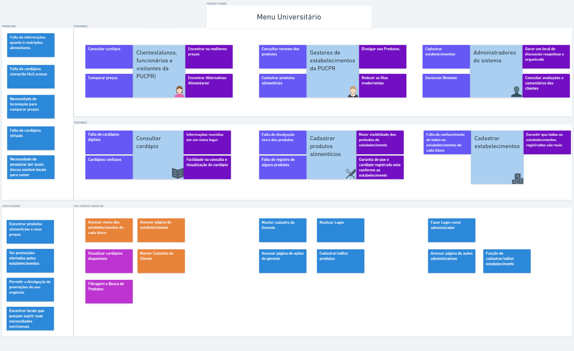

Figura 4 – Canvas PBB: "Product Backlog Building". Fonte: AGUIAR, F. 2018.

# ARTEFATO 5: Relação de User Stories

|  |  |
| --- | --- |
| **HISTÓRIA DO USUÁRIO 1 - PBI**: Acessar menu dos estabelecimentos de cada bloco. | |
| **COMO**: usuário não logado  **POSSO**: acessar menu dos estabelecimentos de cada bloco.  **PARA**: encontrar todas as informações necessárias dos estabelecimentos presentes no bloco. | |
| **Critério de**  **Aceite 1** | **DADO** **QUE**: o usuário está na página principal.  **QUANDO**: o usuário seleciona um **bloco** na sidebar e o sistema está conectado ao Banco de Dados.  **ENTÃO**: a página do bloco será aberta e nela estarão presentes cartões de cada estabelecimento do bloco, com imagem da marca e breves descrições do estabelecimento ao lado. |
| **Critério de**  **Aceite 2** | **DADO** **QUE**: o usuário está na página principal.  **QUANDO**: o usuário seleciona um **bloco** na sidebar e o sistema não está conectado ao Banco de Dados.  **ENTÃO**: o sistema tentará abrir a página do bloco, mas não conseguirá e então irá alertar o usuário que o banco de dados não está conectado e então o usuário será redirecionado para a página principal. |

|  |  |
| --- | --- |
| **HISTÓRIA DO USUÁRIO 2 - PBI**: Acessar página do estabelecimento | |
| **COMO**: usuário não logado  **POSSO**: acessar as páginas dos estabelecimentos.  **PARA**: encontrar todas as informações necessárias dos estabelecimentos selecionado. | |
| **Critério de**  **Aceite 1** | **DADO** **QUE**: o usuário está na página de um bloco.  **QUANDO**: o usuário seleciona um dos **cartões de estabelecimento**, com o sistema conectado no Banco de Dados**.**  **ENTÃO**: o sistema irá redirecionar o usuário para a página do estabelecimento onde serão fornecidas uma breve descrição do comércio e a sua lista de produtos. |
| **Critério de**  **Aceite 2** | **DADO QUE:** o usuário acessa a página do estabelecimento. **QUANDO:** o usuário seleciona um dos **cartões de estabelecimento**, sem o sistema estar conectado ao Banco de Dados. **ENTÃO:** o sistema tentará encontrar o estabelecimento no Banco de Dados para montar a página do estabelecimento, acabará falhando, e então redirecionará o usuário para a página informando que não foi possível estabelecer conexão com o banco de dados. |

|  |  |
| --- | --- |
| **HISTÓRIA DO USUÁRIO 3 - PBI**: Manter cadastro do cliente | |
| **COMO**: usuário não logado  **POSSO**: acessar a tela de login.  **PARA**: acessar a página de meu estabelecimento. | |
| **Critério de**  **Aceite 1** | **DADO** **QUE**: o usuário acessa a tela de login.  **QUANDO**: o usuário preenche suas informações corretamente e pressiona a opção de **login**.  **ENTÃO**: o usuário será então logado, sendo informado via um alerta: “Logado com sucesso” e então direcionado diretamente para a tela principal. |
| **Critério de**  **Aceite 2** | **DADO** **QUE**: o usuário acessa a tela de login.  **QUANDO**: o usuário não preenche todas as informações solicitadas e pressiona a opção de **login**.  **ENTÃO**: o sistema irá então recusar a tentativa de login, trazendo foco ao campo, avisando nos campos de informações que os mesmos devem ser preenchidos para ser possível o login e então auto seleciona o campo. |
| **Critério de**  **Aceite 3** | **DADO** **QUE**: o usuário acessa a tela de login.  **QUANDO**: o usuário preenche suas informações incorretamente e pressiona a opção de **login**.  **ENTÃO**: o sistema irá então recusar a tentativa de login, limpando os campos de informação e então informa via uma mensagem que o login não foi bem-sucedido. |
| **Critério de**  **Aceite 4** | **DADO** **QUE**: o usuário acessa a tela de registro.  **QUANDO**: o usuário preenche todas as informações pedidas e pressiona a opção de **registrar**.  **ENTÃO**: o sistema irá então informar que o registro bem-sucedido e então preencherá o banco de dados com a informação informadas pelo usuário. |
| **Critério de**  **Aceite 5** | **DADO** **QUE** o usuário acessa a tela de registro.  **QUANDO**: o usuário não preenche todas as informações pedidas e pressiona a opção de **registrar**.  **ENTÃO**: o sistema irá então recusar a tentativa de registro, informando os campos de informação que precisem ser fornecidas, focando a tela nesse campo e seleciona o mesmo. |
| **Critério de**  **Aceite 6** | **DADO** **QUE**: o usuário acessa a tela de registro.  **QUANDO**: o usuário preenche todas as informações pedidas, mas fora da formatação solicitada, e pressiona a opção de **registrar**.  **ENTÃO**: o sistema irá então recusar a tentativa de registro, informando os campos de informação que possuem uma formatação diferente da solicitada, centralizando a tela nesse campo e seleciona o mesmo. |
| **Critério de**  **Aceite 7** | **DADO** **QUE**: o usuário acessa a tela de usuário.  **QUANDO**: o usuário seleciona a opção de **“deletar minha conta”** como usuário logado.  **ENTÃO**: o sistema irá alertar o usuário e perguntar se o usuário tem certeza em deletar sua conta e então se confirmado, o sistema apagará o registro desse usuário, retirando o login do mesmo e então o redireciona para a página principal |
| **Critério de**  **Aceite 8** | **DADO** **QUE**: o usuário acessa a tela de usuário.  **QUANDO**: o usuário seleciona a opção de **“alterar informações”** como usuário logado.  **ENTÃO**: o sistema irá então redirecionar o usuário para uma página de formulário onde o usuário seria responsável por escolher as informações a serem alteradas e digitar para o que seria alterado. |
| **Critério de**  **Aceite 9** | **DADO** **QUE**: o usuário está na página inicial.  **QUANDO**: o usuário seleciona a **página de perfil** e o sistema não está conectado no banco de dados.  **ENTÃO**: o sistema irá então redirecionar o usuário para uma página onde haverá um aviso para informar que não foi possível conectar ao banco de dados. |

|  |  |
| --- | --- |
| **HISTÓRIA DO USUÁRIO 4 - PBI**: Pesquisa de Produtos com Filtros | |
| **COMO**: Usuário  **POSSO**: Pesquisar Produtos  **PARA**: Encontrar os produtos que correspondem as minhas necessidades | |
| **Critério de**  **Aceite 1** | **DADO** **QUE**: O Usuário acessa a página de busca.  **QUANDO**: o usuário **preenche pelo menos um** campo de busca.  **ENTÃO**: o sistema irá listar todos os produtos que cumprem todos os filtros passados pelo usuário. |
| **Critério de**  **Aceite 2** | **DADO** **QUE**: O Usuário acessa a página de busca.  **QUANDO**: o usuário **não** **preenche nenhum** campo de busca.  **ENTÃO**: o sistema irá dar um aviso na tela para que o usuário preencha pelo menos um dos campos. |

Figura - User Stories e Critérios de Aceite. Fonte: AGUIAR, F. 2018.

# ARTEFATO 6: Diagrama Entidade-Relacionamento (DER)

|  |
| --- |
| **ARTEFATO 6:** Diagrama Entidade-Relacionamento (DER) |
|  |

Figura – Exemplo: DER construído com de engenharia reversa (MySQL Workbench).

# ARTEFATO 7: Diagrama de Classes

O Diagrama de Classes da UML representa a estrutura e relações entre as classes de um produto de software orientado a objetos.

**Importante**:

* Esta seção é opcional, apenas para produto de software orientado a objetos.
* A equipe deve combinar com a banca de professores todos os artefatos de especificação.

A figura a seguir apresenta uma instância exemplo, como padrão para entrega.

|  |
| --- |
| **ARTEFATO 7:** Diagrama de Classes |
|  |

Figura – Exemplo: Diagrama de Classes.

# ARTEFATO 8: Demais Diagramas

1. Diagrama de Atividades (da disciplina de Criação de Modelos Computacionais)

|  |
| --- |
|  |
|  |
|  |

Figura – Exemplo: Diagrama de Atividades.

1. Diagrama de Máquina de Estado (da disciplina de Criação de Modelos Computacionais)

|  |
| --- |
| **ARTEFATO 8.2:** Diagrama de Estado |
|  |

Figura – Exemplo: Diagrama de Máquina de Estados.

# REFERÊNCIA BIBLIOGRÁFICAS

AGUIAR, F. **Product backlog building: concepção de um product backlog efetivo**. 2018. Disponível em: <https://speakerdeck.com/fabiogr/product-backlog-building>. Acesso em: 10 fevereiro 2022.

AGUIAR, F. **PBB_Canvas Template**. 2018. Disponível em: <http://www.productbacklogbuilding.com/canvas/PBB_Canvas.pdf>. Acesso em 10 de fevereiro de 2022.

SCHWABER, K.; SUTHERLAND, J. **Guia do SCRUM - o guia definitivo para o Scrum: as regras do jogo**. 2020. Disponível em: <https://scrumguides.org/docs/scrumguide/v2020/2020-Scrum-Guide-Portuguese-European.pdf>. Acesso em: 10 fevereiro 2022.